**بسم الله الرحمن الرحيم**

**اختبار الشهر الاول لمادة التربية الإسلامية**

**الاسم:................**



**السؤال الاول :- ضع إشارة ( ) أمام العبارة الصحيحة و إشارة (( x ) أمام العبارة الخاطئة**

**1- ( ) رسولنا محمد صل الله عليه وسلم من قبيلة قريش**

**2 -( ) خديجة رضي الله عنها ثالث من امن بالرسول صل الله عليه وسلم**

**3- ((جد الرسول صل الله عليه وسلم هو ابو طالب**

**4-( ) نشأ سيدنا محمد ص يتيما**

**5- ( ) خديجة هي زوجة الرسول وأم المؤمنين**

**6-( ) عاش سيدنا محمد بعد وفاة والدته عند جده عبد المطلب**



**السؤال الثاني :ضع دائرة حول الإجابة الصحيحة :**

**\*\*\* سيدنا محمد (ص ) من قبيلة :**

**1- قريش 2- الطائف**

**\*\*\* صورة التي تدل على مكان ولادة رسولنا محمد (ص)**

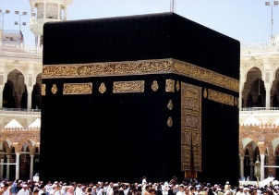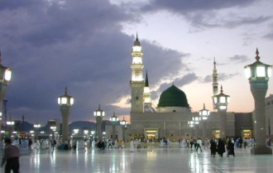

**\*\*\* مرضعة النبي صل الله عليه وسلم**

**1- امنة بنت وهب 2- حليمة السعدية**

**\*\*\* انزل القران الكريم على رسولنا محمد بوساطة الوحي :**

**1- جبريل 2- موسى**

**\*\*\* عم الرسول صل الله عليه وسلم :**

**1- أبو طالب 2- عبد الله**

**معلمة الصف الاول**

**داليه الشروف**